

**Universidad Autónoma del Estado de México**

**Unidad Académica Profesional Tianguistenco**

***Andrés Alvir Guzmán 1641649***

***“Instalación de requerimientos para la clase”***

***08/Febrero/2023***

**Técnicas y Métodos de Procesamiento de Imágenes**

**Reporte de Prácticas**

|  |  |  |  |
| --- | --- | --- | --- |
| Practica No 1 | | 2023A | 07/02/2023 |
| Título de la Práctica: Montaje de Entorno | | Periodo Escolar | Fecha de Elaboración |
| Desarrollada por | | | |
| No. Control | Nombre del (los) Alumno(s) | | |
| 1641649 | **Andrés Alvir Guzmán** | | |

**Introducción**

Para desarrollar aplicaciones de Visión Artificial de manera sencilla y eficaz, es útil utilizar Python gracias a su sintáxis simple y sus mensajes de error sencillos de interpretar, aunado a ésto, editores de texto como Visual Studio Code se han hecho

|  |
| --- |
| **Definición de Problema** |
| Los requerimientos de la clase aún no han sido cumplidos, por medio de esta práctica lograremos tenerlos listos para la próxima clase estar preparados y realizar los trabajos en clase. |
| **Objetivo General** |
| Realizar la instalación de los distintos componentes de software requeridos para el trabajo en clase. |
| **Objetivos Específicos** |
| Realizar la instalación de:   * Python 3   + OvenCV   + Matplotlib   + Numpy |

**Resultado Explicado**

**Resultado Pantallas, Código Resultado Explicados**

El sistema operativo que utilizo actualmente es una distribución de ArchLinux, llamada Archcraft. Por lo tanto algunos de los requerimientos ya vienen instalados por defecto en la distribución.

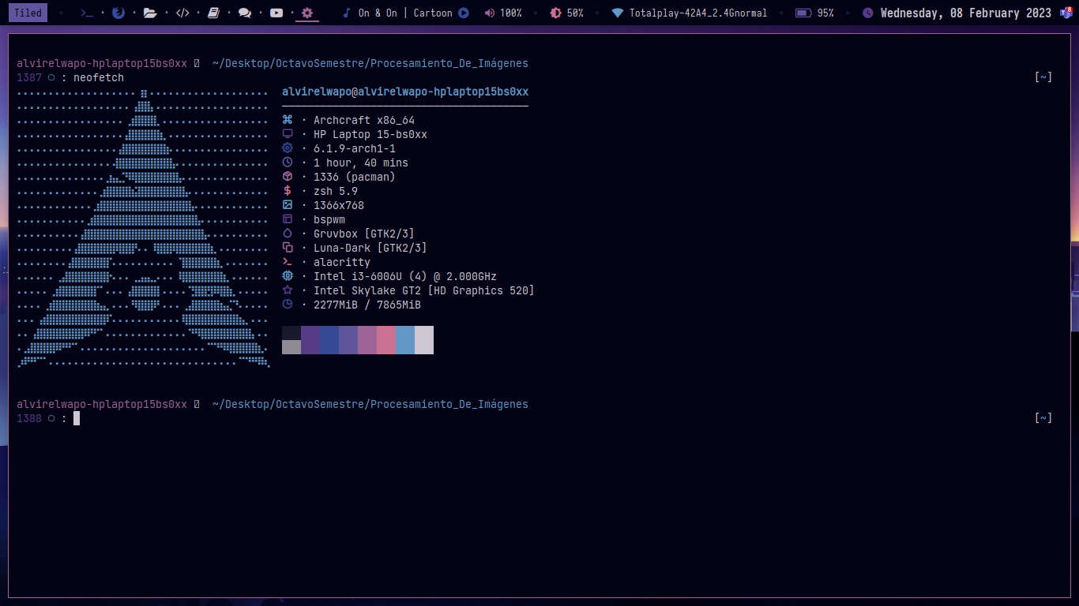

Aunque con los siguientes comandos podemos realizar la instalación de los componentes mencionados en la tarea de Teams.

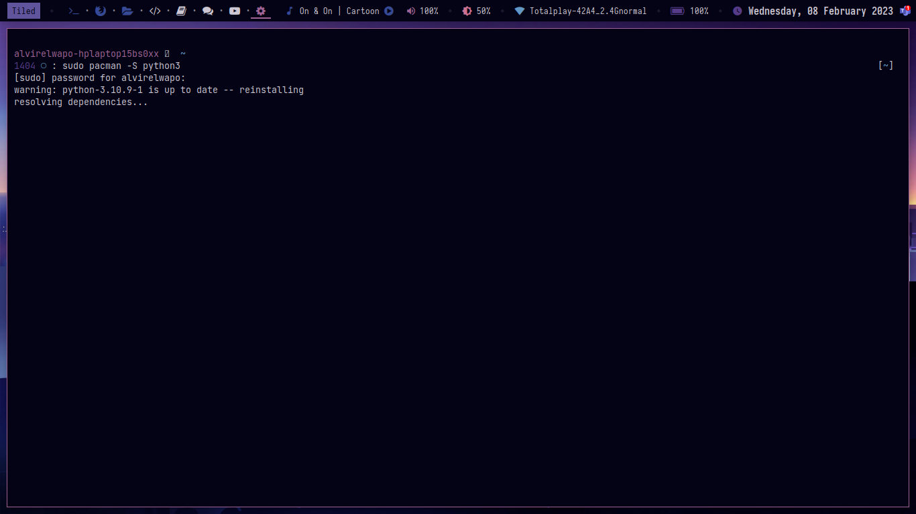

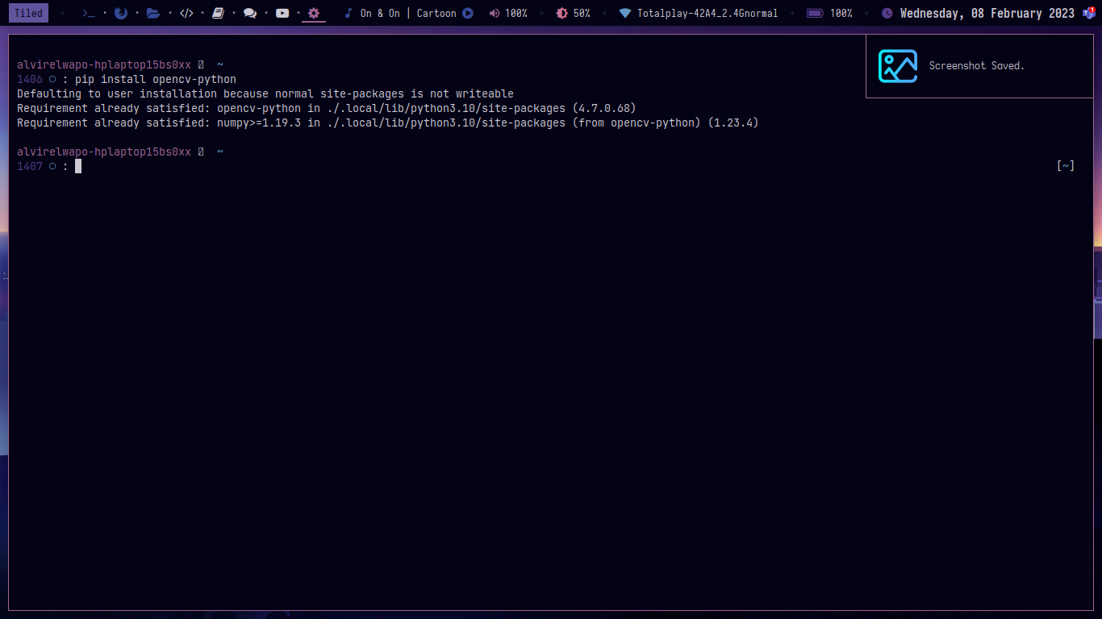

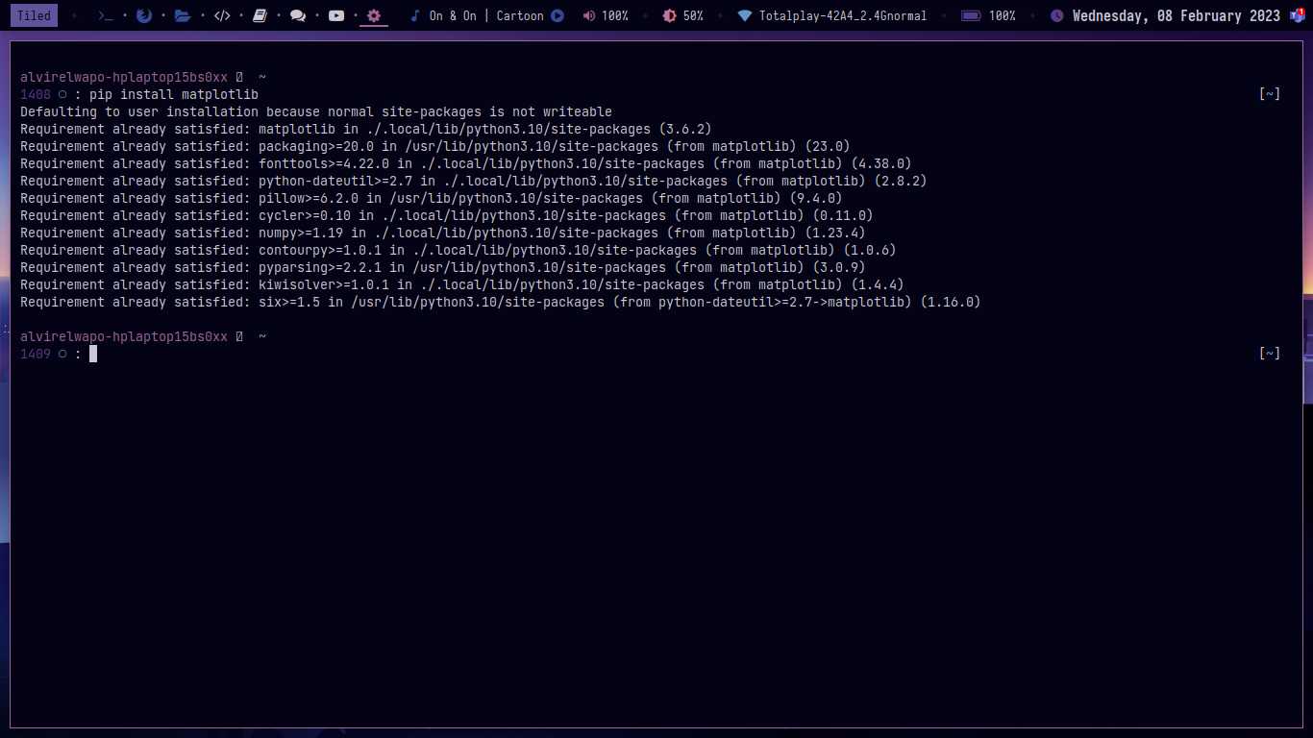

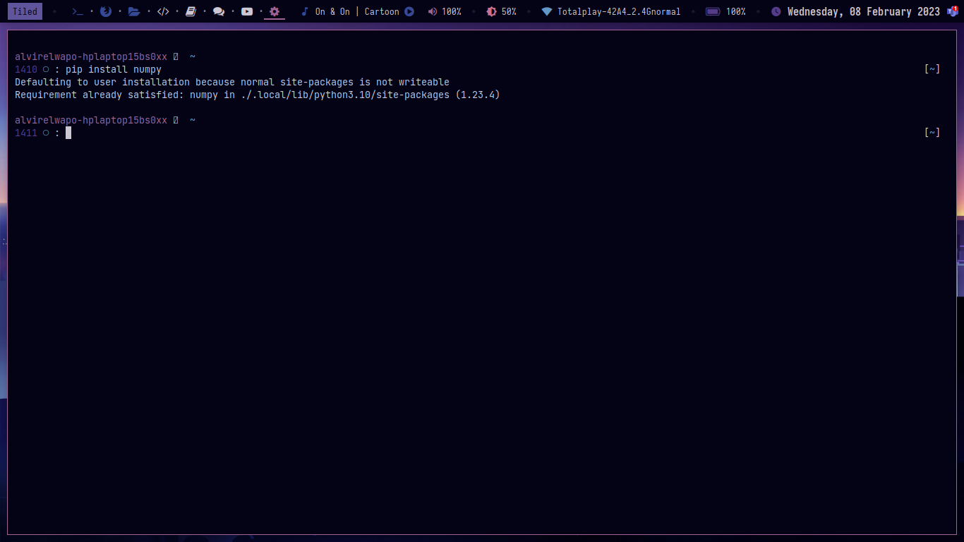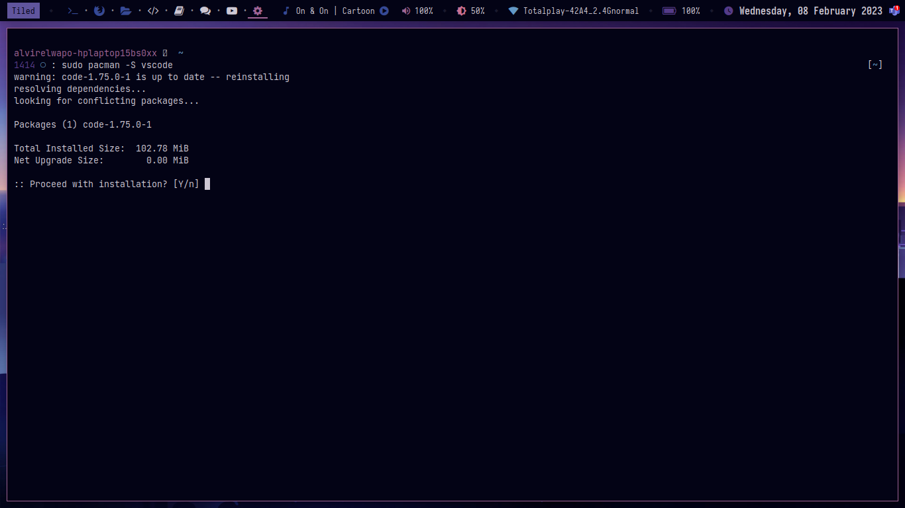

**Conclusiones**

La instalación de los módulos solicitados en la tarea fue sencilla y rápida.